다음 명령에 해당하는 SQL문을 작성하여 실행하시오

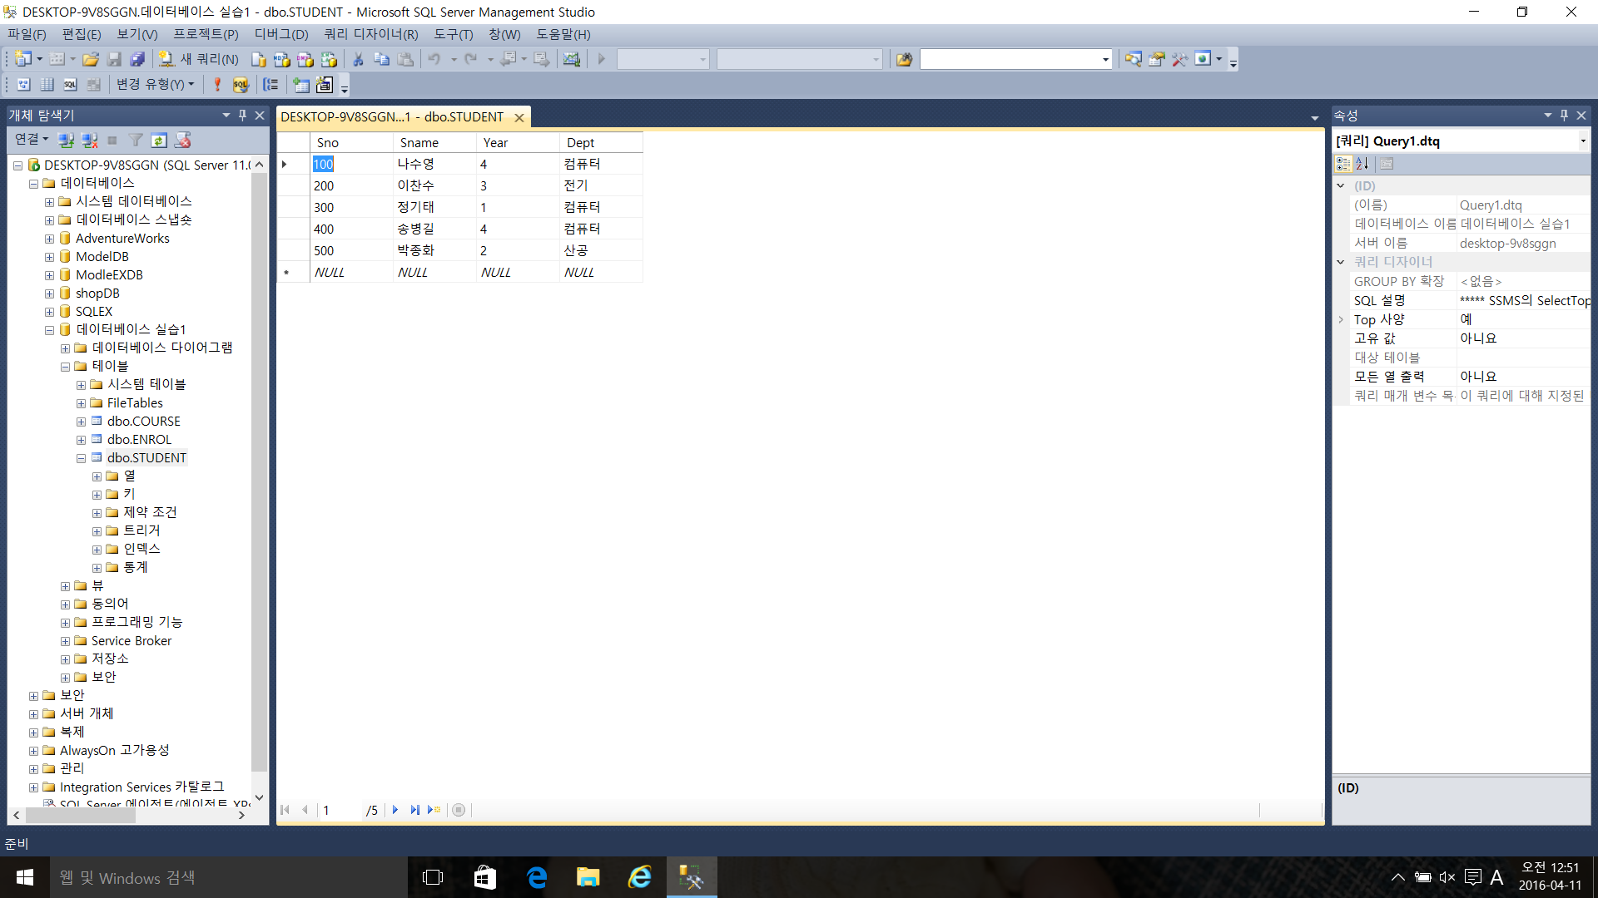Figure STUDENT table

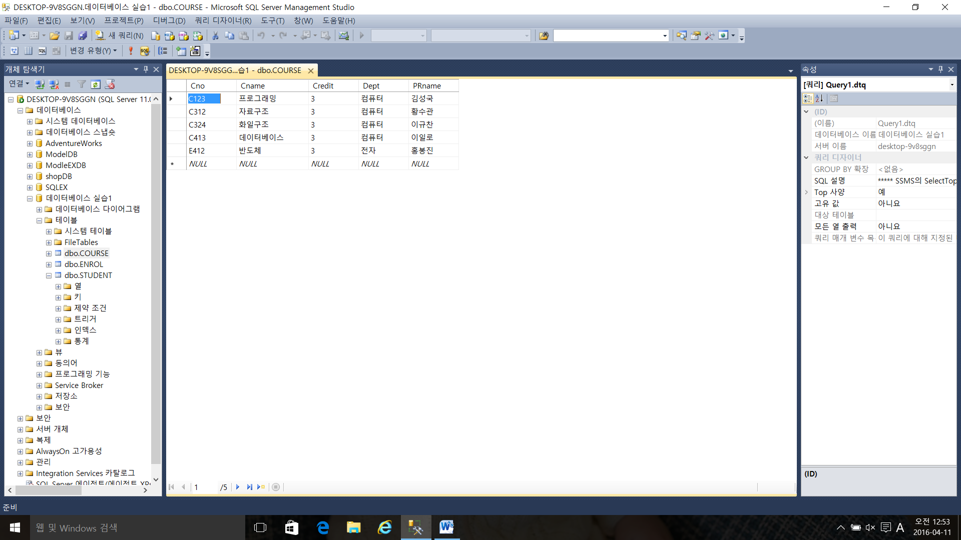Figure COURSE table

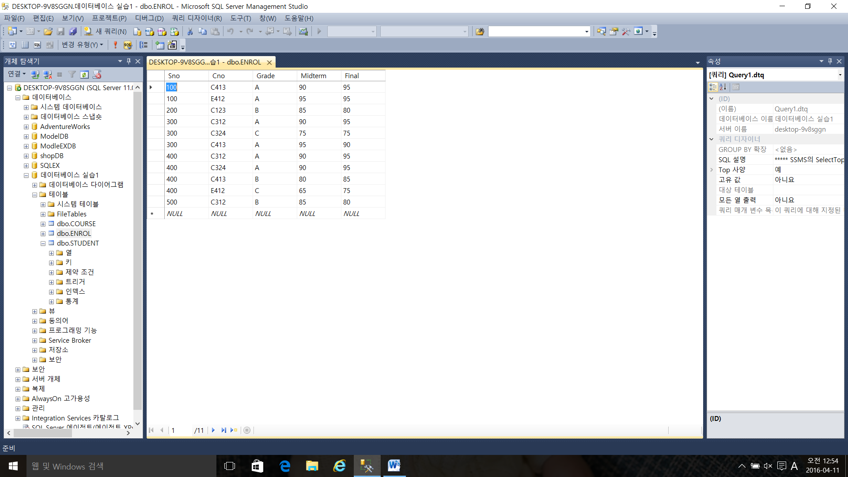Figure ENROL table

1. 학생(STUDENT) 테이블에 어떤 학과(Dept)들이 있는지 검색하라.
2. 학생(STUDENT) 테이블 전부를 검색하라.
3. 학생(STUDENT) 테이블에서 학과(Dept)가 ‘컴퓨터’이고 학년(Year)이 4인 학생의 학번(Sno)과 이름(Sname)을 검색하라.
4. 등록(ENROL) 테이블에서 중간 성적(Midterm)이 90점 이상인 학생의 학번(Sno)과 과목 번호(Cno)를 검색하되 학번(Sno)에 대해서는 내림차순으로 또 같은 학번에 대해서는 과목번호(Cno)의 오름차순으로 검색하라.
5. 등록(ENROL) 테이블에서 과목번호(Cno)가 ‘C312’인 중간성적(Midterm)에 3점을 더한 점수를 ‘학번’, ‘중간성적 =’이란 텍스트 내용을 ‘시험’ 그리고 ‘점수’라는 열 이름으로 검색하라.
6. 과목 번호(Cno) ‘C413’에 등록한 학생의 이름(Sname), 학과(Dept), 성적(Grade)을 검색하라.
7. 같은 학과 학생들의 학번을 쌍으로 검색하라. 단, 첫 번째 학번은 두 번째 학번보다 작게 하라.
8. 학생 테이블에 학생 수가 얼마인가를 검색하라.
9. 과목 ‘C413’에 대한 중간 성적의 평균은 얼마인가?
10. 과목별 기말 성적(Final)의 평균을 검색하라.
11. 3명 이상 등록한 과목의 기말 평균 성적을 검색하라.
12. 과목번호(Cno) ‘C413’ 등록한 학생 이름(Sname)을 검색하라.
13. 과목번호(Cno)’C413’에 등록하지 않은 학생의 이름을 검색하라.
14. 학생 ‘정기태’와 같은 학과에 속하는 학생의 이름과 학과를 검색하라.
15. 등록(ENROL) 테이블에서 학번이 500인 학생의 모든 기말 성적보다 좋은 학기말 성적을 받은 학생의 학번과 과목번호를 검색하라.
16. 과목번호(Cno) 가 C로 시작하는 과목의 과목 번호와 과목이름(Cname)을 검색하라.
17. 과목‘C413’에 등록한 학생의 이름을 검색하라.
18. 3학년이거나 또는 과목 ‘C324’에 등록한 학생의 학번을 검색하라.